МІНІСТЕРСТВО ОСВІТИ І НАУКИ УКРАЇНИ
ЗАПОРІЗЬКИЙ НАЦІОНАЛЬНИЙ УНІВЕРСИТЕТ

БІОЛОГІЧНИЙ ФАКУЛЬТЕТ

Кафедра хімії

Кваліфікаційна робота / проект
магістра

на тему Порівняльна характеристика методів К’єльдаля та Дюма для визначення білка у зернових продуктах

Виконав: студент 2 курсу, групи 8.1020-з
спеціальності 102 «Хімія»
освітньо-професійної програми «Хімія»
Сидоренко А.І.
Керівник доцент, к.б.н. Петруша Ю.Ю.
Рецензент д-р біол. наук, проф. Бражко О.А.

Запоріжжя
2021
МІНІСТЕРСТВО ОСВІТИ І НАУКИ УКРАЇНИ
ЗАПОРІЗЬКИЙ НАЦІОНАЛЬНИЙ УНІВЕРСИТЕТ

Біологічний факультет
Кафедра хімії
Рівень вищої освіти магістр
Спеціальність 102 «Хімія»
Освітньо-професійна програма «Хімія»
ЗАТВЕРДЖУЮ
Завідувач кафедри хімії, д.б.н., проф.
________________________ О.А. Бражко
«29» жовтня 2020 року

Завдання
НА КВАЛІФІКАЦІЙНУ РОБОТУ (ПРОЄКТ) СТУДЕНТУ
Сидоренко Андрію Ігоровичу
1.Тема роботи Порівняльна характеристика методів К’єльдаля та Дюма для визначення білка у зернових продуктах
керівник роботи Петруша Юлія Юріївна, к.б.н
затверджено наказом ЗНУ від «07» липня 2021 р. № 1034-с
2. Строк подання студентом роботи «10» грудня 2021 року
3. Вихідні дані до роботи огляд наукової літератури щодо основних характеристик та методів виявлення білка в зернових продуктах
4. Зміст розрахунково-пояснювальної записки (перелік питань, які потрібно розробити): провести аналізи в ряді найпоширеніших зернових продуктів (пшениця, соняшник, соя) по виявленню білку методом Дюма та К’єльдаля, порівняти результати аналізу, час проведення аналізу та затрачені матеріали.
5. Перелік графічного матеріалу (з точним зазначенням обов’язкових креслень): 4 таблиці, 24 рисунки
6. Консультанти розділів роботи
Розділ | Консультант | Підпис, дата
 |  | завдання видав | завдання прийняв
4 | Луганська О.В., к.х.н., доцент

7. Дата видачі завдання 29.10.2020 р.

КАЛЕНДАРНИЙ ПЛАН
№  з/п | Назва етапів кваліфікаційної роботи |  | Строк  виконання  етапів роботи | Примітки
1. | Огляд літературних джерел. Написання відповідного розділу роботи. |  | Травень 2021 | Виконано
2. | Вивчення, засвоєння методик дослідження. Написання відповідного розділу роботи. |  | Червень 2021 | Виконано
3. | Засвоєння правил техніки безпеки під час виконання експериментальної частини. Написання відповідного розділу роботи. |  | Вересень 2021 | Виконано
4. | Проведення експериментальних досліджень. Оформлення результатів експерименту (таблиці). Написання відповідного розділу роботи. |  | Жовтень 2021 | Виконано
5. | Оформлення кваліфікаційної роботи. Передзахист роботи. |  | Листопад 2021 | Виконано
6. | Рецензування кваліфікаційної роботи. |  | Грудень2021 | Виконано
7. | Захист кваліфікаційної роботи. |  | Грудень 2021 | Виконано
Студент |  | ___________ А.І. Сидоренко
Керівник роботи |  | ___________ Ю.Ю. Петруша
Нормоконтроль пройдено
Нормоконтролер |  | ____________ О.В. Луганська
РЕФЕРАТ

В роботі 59 сторінок, 4 таблиці, 24 рисунки, було використано
50 літературних джерел, з них 19 на іноземній мові.
Об’єктом дослідження є найпопулярніші зернові культури, а саме пшениця, соняшник та соя.
Предметом дослідження є кількісний та волюмометричний метод визначення вмісту нітрогену у складі органічних сполук.
Метою кваліфікаційної роботи є: визначити найкращий та більш доцільний метод по визначенню білку в Українських лабораторіях.
Дослідження виконувалися на базі харчової лабораторії.
В результаті експериментальних досліджень було проведено аналіз по визначенню білку двома методами, враховуючи всі етапи пробопідготовки. По методу К’єльдаля порівняно декілька видів напівавтоматичних аналізаторів, та арбітражного ручного методу з використанням прикурсорної хімії, проведення мінералізації, дистиляції та титрування в порівнянні з автоматичним аналізатором по методу Дюма з використання кисню, газу та газу носію.
Було визначено, що метод Дюма є швидшим за часом та кількістю проведених аналізів за один проміжок часу. Також в методі Дюма не використовується мокра хімія, що є дешевшим та менш шкідливим для людини, яка проводить аналіз.
МЕТОД ДЮМА, МЕТОД К’ЄЛЬДАЛЯ, ПОРІНЯЛЬНА ХАРАКТЕРИСТИКА, МІНЕРАЛІЗАЦІЯ, ДИСТИЛЯЦІЯ, ТИТРУВАННЯ, ГАЗИ НОСІЇ, АРБІТРАЖНИЙ МЕТОД

ABSTRACT

In the work 59 pages, 4 tables, 24 figures, were used
50 literature sources, 19 of them in a foreign language.
The object of the study is a comparative characterization of Dumas and Kjeldahl methods for determining protein content.
The subject of the study is to conduct an analysis to determine the protein to determine the most cost-effective method.
The purpose of the qualification work is: to determine the best and most appropriate method for protein determination in Ukrainian laboratories.
The studies were performed on the basis of a food laboratory.
As a result of experimental studies, an analysis was performed to determine the protein by two methods, taking into account all stages of sample preparation. According to the Kjeldahl method, several types of semi-automatic analyzers and the arbitration manual method using precursor chemistry, mineralization, distillation and titration are compared with the automatic Dumas analyzer using oxygen, gas and carrier gas.
It was determined that the Dumas method is faster in time and number of analyzes performed in one period of time. Also, the Dumas method does not use wet chemistry, which is cheaper and less harmful to the person performing the analysis.
DUMA’S METHOD, KIELDAL’S METHOD, COMPARATIVE CHARACTERISTICS, MINERALIZATION, DISTILLATION, TITRATION, CARRIER GASES, ARBITRATION METHOD

ЗМIСТ

ВСТУП…………………………………………………………………….………..8
1 ОГЛЯД НАУКОВОЇ ЛІТЕРАТУРИ………………………………….….….....10
  - Історія методу К’єльдаля………………………………………………..……10
  - Автоматичні аналізатори визначення білку за методом К’єльдаля………………………………………………………………….…...11
  - Історія методу Дюма …………………………………………………….…...12
  - Автоматичні аналізатори визначення білку за методом Дюма .……...……14
  - Характеристика вмісту протеїнів в різних сільськогосподарських культурах ……………………………………………………...........................15
  - Характеристика вмісту протеїнів в різних сільськогосподарських культурах……………………………................................................................19
  - Порівняльна характеристика методів………………………………………..21
- МАТЕРІАЛИ ТА МЕТОДИ ДОСЛІДЖЕННЯ ………………………………24
  - Об’єкт дослідження ……………………………………………………….….24
  - Проведення пробопідготовки для методу К’єльдаль………………..……...24
  - Проведення мінералізації……. ………………………………………….…...26
  - Проведення дистиляції………………………………………………………..27
  - Проведення титрування та розрахунки.…………………………….……….28
  - Проведення пробопідготовки для методу Дюма…………………….……...29
  - Визначення вмісту азоту та білку ………………………...……….………...30
  - Статистична обробка даних ……………………………………….…………32
3 ЕКСПЕРИМЕНТАЛЬНА ЧАСТИНА…………………...…………….…….....34
3.1 Проведення пробопідготовки для методу К’єльдаль.…………….………...34
3.2 Проведення мінералізації …………………………………………..………...35
3.3 Проведення дистиляції ………………….……………………………..……..36
3.4. Проведення титрування та розрахунки ………………………………..…...37
3.5 Проведення пробопідготовки для методу Дюма …..……………………….39
3.6 Визначення вмісту азоту та білку ……….………………..…………….…...40
3.7 Порівняльна характеристика результатів……………………………………41
4 ОХОРОНА ПРАЦІ ТА БЕЗПЕКА В НАДЗВИЧАЙНИХ СИТУАЦІЯХ .…..44
ВИСНОВКИ……………………………………………………………………….51
ПРАКТИЧНІ РЕКОМЕНДАЦІЇ ............................................................................52
ПЕРЕЛІК ПОСИЛАНЬ………………….………………………………….........53
ВСТУП

Український ринок є одним з найбільших за вирощуванням та майбутньою переробкою або продажом зернових продуктів як на нашому ринку, так і за кордон. Однією з найголовніших характеристик, що формує ціну та відповідає за якість та корисність зерна, є кількість білку в продукті.
Одними з найголовніших методів для визначення кількості білку в продукті є методи К’єльдаля та Дюма, за якими визначається кількість азоту, що перераховується в білок. На даний час кількість білку є однією з найголовніших характеристик, яку необхідно визначати в харчовій продукції. Тому саме швидкість визначення результату та складність його проведення є дуже важливими факторами, що дозволять збільшити рентабельність в реалізації продукції або забезпечать більш якісний контроль зберігання зернових й швидку зміну рецептури виготовлення харчової продукції.
Вміст білка – це показник якості що визначає харчову цінність продукту та є одним з найважливіших. Найрозповсюдженіший та класичним методом визначення білку є метод К’єльдаля, але все більшої популярності в останній час набуває метод визначення білку за Дюма.
Обидва ці методи – і Дюма, і К'єльдаля – є офіційними методами. Але в Україні на сьогоднішні харчових продуктів арбітражним вважається метод К’єльдаля. У той час як у Європі та Сполучених Штатах в останні десятиліття все більшої розповсюдженості здобуває метод Дюма, поступово замінюючи метод К’єльдаля. На теперішній час в Україні відбувається активне поєднання наших методик із європейськими та американськими. Тому є розуміння, що найближчим часом саме метод Дюма буде визнано арбітражним.
Метою кваліфікаційної роботи є: проведення порівняльної характеристики методів Дюма та К’єльдаля для визначення найбільш рентабельного.
Для досягнення поставленої мети необхідно виконати такі завдання:
- провести аналіз визначення білку за методом К’єльдаля напівавтоматичним методом, з повною пробопідготовкою та з використанням мокрої хімії;
- провести аналіз визначенням білку за методом К’єльдаля повністю автоматичним методом, з повною пробопідготовкою та з використанням мокрої хімії;
- провести аналіз визначенням білку за методом Дюма автоматичним методом, з повною пробопідготовкою;
- порівняти швидкість, складність та результати аналізів, отримані обома методами.
Об’єктом дослідження є найпопулярніші зернові культури, а саме пшениця, соняшник та соя.
Предметом дослідження є кількісний та волюмометричний метод визначення вмісту нітрогену у складі органічних сполук.
Новизна роботи полягає в порівнянні двох найпопулярніших методів визначення нітрогену для популяризації методу Дюма.
Результати проведеної роботи мають вагоме значення для вирішення проблеми затрати часу, коштів, та безпечності проведення аналізу по визначенню білку в харчових продуктах.
Апробацію роботи здійснено на Всеукраїнській науково-практичній конференції студентів та обдарованої молоді «Новини науки: дослідження, наукові відкриття, інноваційні технології», 15-16 квітня 2021 року (м. Рівне).

1 ОГЛЯД НАУКОВОЇ ЛІТЕРАТУРИ
  - Історія методу К’єльдаля та його проведення

Метод К’єльдаля був розроблений датським хіміком Йоханом К’єльдалем наприкінці XVIII ст., коли він наполегливо працював у лабораторії Карлсберга. В нього було завдання розробити швидкий метод, з гарною відтворюваністю, для визначення білка в зерні. Це було потрібно для усунення певних технологічних проблем у процесі варіння пива, що пов’язані із різним вмістом білка у вихідній сировині. Дослідник із цим завданням успішно впорався та винайшов метод, який пізніше також був названий на його честь. Завдяки високій точності, відтворюваності та простоті реалізації метод відразу набув популярності та широкого застосування. І на сьогоднішній день є найбільш відомим і широко застосовуваним методом визначення білка в харчових продуктах у всьому світі.
Метод К’єльдаля складається з трьох основних етапів: мінералізація, дистиляція, титрування. І для кожного з цих етапів необхідні окремі прилади, а саме: мінералізатор, паровий дистилятор та титратор. Але вже є прилади, які поєднують у собі процес дистиляції та титрування.
Зразок кипить у концентрованій сульфатній кислоті (96-98%) за температури вище 400 ℃ у присутності каталізатора. Внаслідок чого весь органічний азот перетворюється на амоній сульфат. Надалі нас цікавитиме саме ця складова суміші. Справа в тому, що метод К’єльдаля, як і метод Дюма, визначає безпосередньо вміст азоту. І лише дізнавшись вміст азоту, можна порахувати вміст білка.
Етап дистиляції полягає в тому, що в пробірку з мінералізованим зразком додається луг, який реагує з амоній сульфатом, в результаті чого утворюється амоніак, який у газоподібній формі за допомогою пари відганяється з пробірки в приймальну колбу, заповнену борною кислотою індикаторами. Борна кислота зв’язує весь амоніак, що потрапляє в неї. Утворюється так звана бортна сіль.
Суть етапу титрування полягає у наступному. У приймальній колбі є індикатори, що реагують на зміну кислотності розчину. Спочатку починають додавати в приймальну колбу кислоту, яка починає зв’язуватися з амоніаком. Поки амоніаку достатньо, щоб зв’язувати всю кислоту, яка додається, кислотність розчину не змінюється. Коли весь амоніак зв’язаний, подальше додавання кислоти призводить до підвищення кислотності розчину, на що реагують індикатори, які змінюють колір. Оператор розуміє, що процес титрування необхідно завершувати.
За кількістю кислоти, яка була витрачена на титрування, розраховують вміст азоту, а потім вміст білка, помноживши кількість азоту на певний коефіцієнт.

  - Автоматичні аналізатори визначення білку за методом К’єльдаля

Одне з найпопулярніших устаткувань для реалізації методу К’єльдаля представляє компанія Velp Scientifica. Список аналізаторів, що випускаються, досить великий (рис. 1.1). Є дві серії мінералізаторів: напівавтоматичний та автоматичний. Місткість складає від 6 до 20 колб. Всі мінералізатори, завдяки наявності процесора, забезпечують рівномірне нагрівання зразків.
Також представлено 5 видів дистиляторів від напівавтоматичних до автоматичних, обладнаних колориметричним титратором та автосамплером для забезпечення максимальної продуктивності. Дані прилади мають низку унікальних особливостей, а саме:
- Титановий конденсатор, який забезпечує температуру дистиляту завжди нижче порогового значення, що становить 35 ℃. Порушення цієї вимоги може впливати на результати аналізу.
- Запатентований парогенератор, який не потребує технічного обслуговування.
- Фторопластовий каплевідбійник, який працює значно довше, ніж скляний.

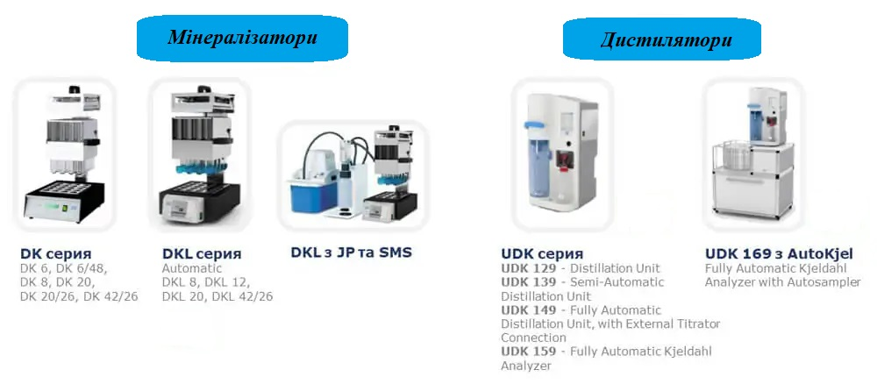
Рисунок 1.1 – Серія устаткування мінералізації та дистиляції

  - Історія методу Дюма та його проведення

Метод було розроблено французьким хіміком Жаном-Батистом Дюма. Вчений винайшов його у 1831 році під час навчання. Згодом метод був названий на його честь. Що цікаво: метод був винайдений набагато раніше, ніж метод К’єльдаля, але через труднощі з його реалізацією – відсутність газів належної чистоти, необхідних реагентів та каталізаторів – не набув популярності. Поступово метод був модифікований та автоматизований. Було розроблено автоматичні прилади для його реалізації. З цього моменту метод Дюма і почав конкурувати з методом К’єльдаля як з арбітражним методом визначення білка у харчових продуктах.
Метод починається, відповідно, із пробопідготовки. Цей етап досить простий. Для твердих зразків – їх необхідно просто розмолоти до помелу 0,5 мм. Для рідких – перемішати.
Далі йдуть основні етапи. Це спалювання зразка за температури понад 1000 ℃. Після цього зразок розпадається на елементарні частинки, такі як оксиди нітрогену, вода та карбон (ІV) оксид.
Далі настає етап відновлення, під час якого оксиди нітрогену окиснюються, і на виході залишається чистий азот, вода та карбон (ІV) оксид.
Потім з отриманої суміші вилучаються карбон (ІV) оксид та вода. Залишається чистий азот, який, власне, і визначається. Знаючи кількість азоту, можна дізнатись кількість білка, помноживши кількість азоту на відповідний коефіцієнт.
Реалізація методу в автоматичному приладі взято на прикладі компанії Velp Scientifica. На рисунку 1.2 зображено схему роботи аналізатора за методом Дюма.

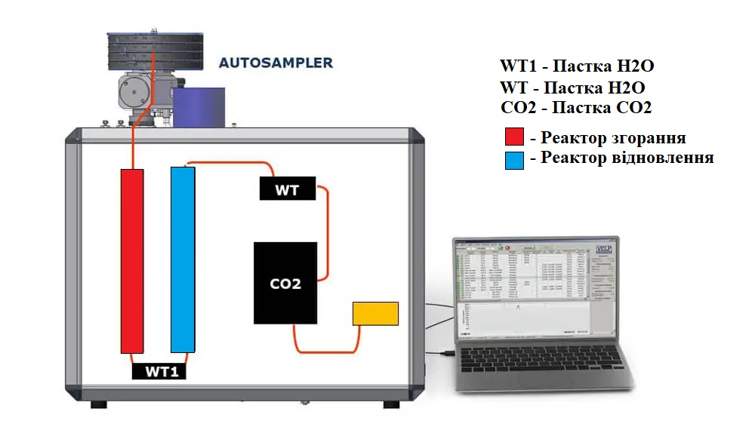
Рисунок 1.2 – Схема роботи аналізатору Дюма

Проба, загорнута в алюмінієву фольгу, потрапляє в реактор згоряння, який є кварцовою трубкою, заповненою каталізатором. У реакторі знаходиться збірник золи, в якому, власне, відбувається згоряння зразка.
Далі продукти згоряння проходять через пастку води, де залишається понад 90% води, і потрапляють у реактор відновлення.
Реактор відновлення заповнений спеціальним каталізатором (активованою алюмінієвою стружкою). Оксиди нітрогену окиснюються, і на виході залишається чистий азот із карбон (ІV) оксидом та водою.
Далі газ потрапляє в ще одну пастку води та пастку для карбон (ІV) оксиду. Після чого отримують чистий азот, який визначається детектором теплопровідності.

  - Автоматичні аналізатори визначення білку за методом Дюма

У лінійці приладів фірми Velp Scientifica є два прилади для реалізації методу Дюма: NDA701 та NDA702 (рис. 1.3).
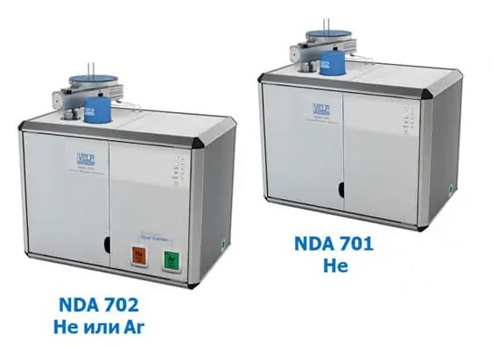
Рисунок 1.3 – Прилади NDA701 та NDA702 для реалізації методу Дюма
Ці прилади ідентичні але мають одну відмінність: NDA701 як газ-носій може використовувати тільки гелій, а NDA702 – і гелій, і аргон.
Також всі виробники комплектують всі необхідні аксесуари та реагенти, необхідні для проведення аналізу, та в подальшому повну післягарантійну підтримку. Це олов’яна фольга, кварцові реактори, збірники золи, кварцова вата, каталізатори, калібрувальні стандарти, а також додаткові аксесуари для полегшення роботи оператора. Кварцові реактори – одноразові, тому оператору просто необхідно через певну кількість аналізів замінити той чи інший реактор, попередньо заповнений певним каталізатором. Усі реагенти, що використовуються під час аналізу, нетоксичні.

1.5 Приклади автоматичних аналізаторів

На ринку України присутні декілька виробників автоматичних аналізаторів, від дешевих до дорогих, які відрізняються швидкістю роботи, точністю результатів та якістю запчастин, використаних у виробництві обладнання. До більш дешевих належить лінійка приладів італійських виробників компанії Velp Scientifica. На рисунку 1.4 зображена лінійка мінералізаторів, які відрізняються за кількістю можливих варіантів встановлення пробірок.
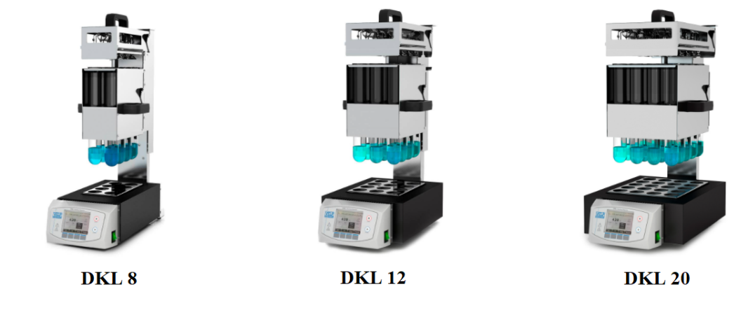
Рисунок 1.4 – Мінералізатори компанії Velp
На рисунку 1.5 наведено приклади дистиляторів для перегонки, відмінність дистиляторів обумовлена можливістю встановлення додатково автоматичної системи титрування.

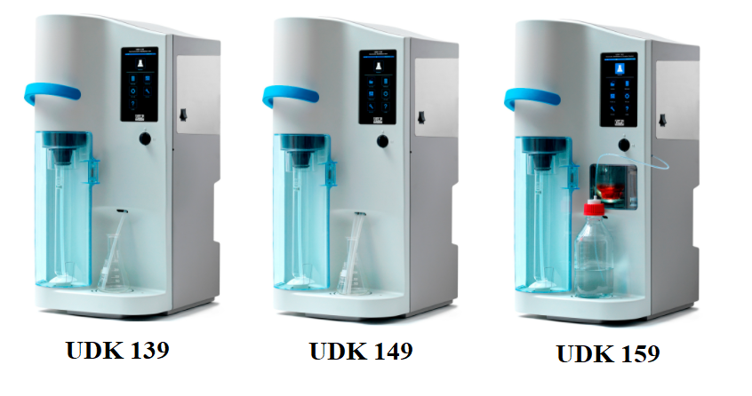
Рисунок 1.5 – Дистилятори компанії Velp

Кращими за якістю й більш надійними в роботі, але й більш дорогими, є німецьке обладнання компанії Gerhardt Analytical Systems.
На рисунку 1.6 зображена лінійка мінералізаторів для методу К’єльдаль, які відрізняються за ціною та кількістю встановлених пробірок.
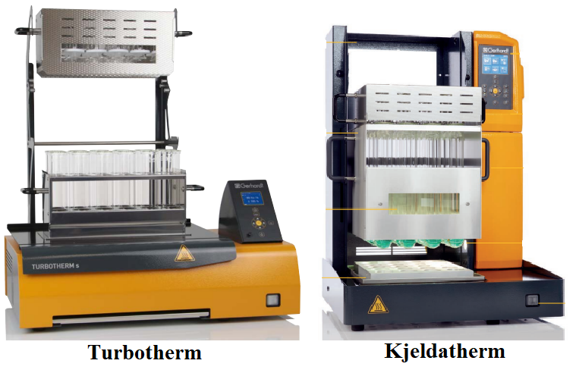
Рисунок 1.6 – Мінералізатори компанії Gerhardth
На рисунку 1.7 представлено дистилятори для перегонки за методом К’єльдаль, в них присутній модельний ряд Vapodest 200, 300, 450, 500 та 500С, які відрізняються за ціною та функціональними можливостями.
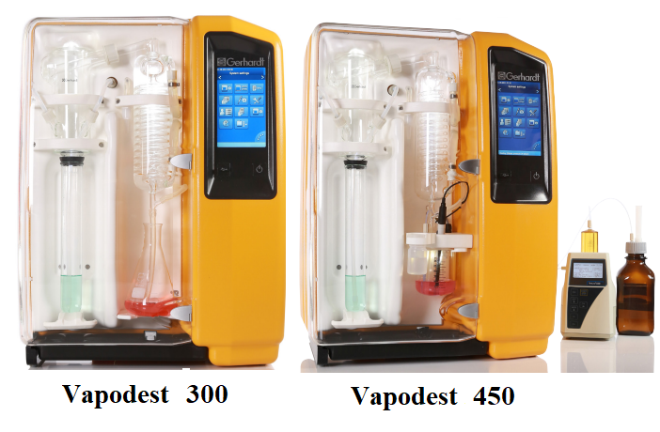
Рисунок 1.7 – Автоматичні дистилятори компанії Gerhardth

На рисунку 1.8 зображено аналізатор за методом Дюма, на відміну від компанії Velp, тут не потрібно обирати між двома приладами в залежності від газу носію, необхідно лише підключити необхідний газ та провести необхідні налаштування в програмі.
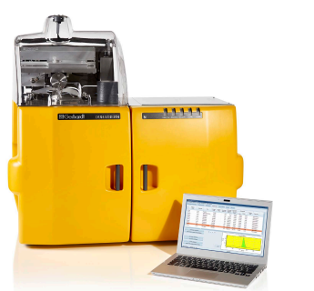
Рисунок 1.8 – Аналізатор за методом Дюма
Найдорожчою на ринку є швейцарська компанія Foss, яка за якістю та точністю проведення аналізу визначення білку є найкращою.
На рисунку 1.9 зображено варіанти мінералізаторів, а на рисунку 1.10 варіанти дистиляторів.

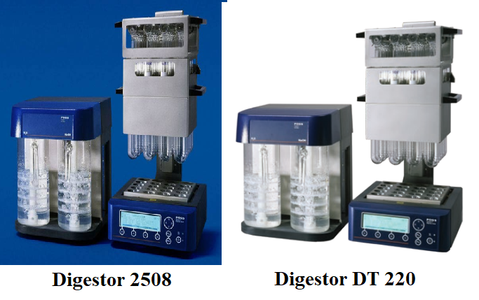
Рисунок 1.9 – Мінералізатори компанії Foss
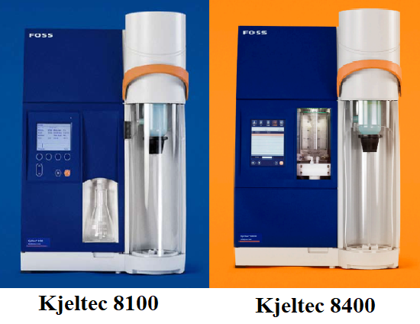
Рисунок 1.10 – Дистилятори компанії Foss

В компанії Foss аналогічно компанії Gerhardt представлений один аналізатор за методом Дюма з можливістю встановлення необхідного для клієнта газу носію (рис. 1.11).
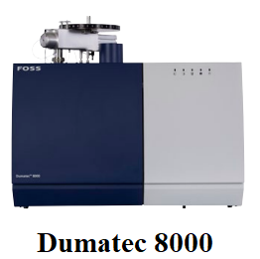
Рисунок 1.11 – Аналізатор Дюма компанії Foss

1.6 Характеристика вмісту протеїнів в різних сільськогосподарських культурах

Протеїн є важливою поживною речовиною у зерні злакових та продуктах їх переробки. Вміст білка може змінюватись від 5 до 50% у різних видах зернових. В однакових зернових культурах, які ростуть у різних районах країни, вміст білка коливається у великих межах. Також, залежно від культури, буде різним і амінокислотний склад протеїну, що безпосередньо впливає на його поживну цінність.
Щоб вивести рослини з необхідними властивостями, вчені вводять нові генетичні конструкції в генотип рослин, регулюють склад амінокислот у зернових чи перепрограмують природне пригнічення поживності рослин. Так вони задіюють запасний білок у зернах і можуть підвищити його вміст.
Дуже важливим є вміст протеїну в зернових. Для пшениці, у комерційних відносинах цей показник впливає на клас зерна, а на виробництві є показником борошномельних та хлібопекарських властивостей пшениці. Так при середньому вмісті білка в пшениці 12-15% вміст його коливається від 8 до 24%.
Насіння сучасних сортів соняшнику містить жиру до 50%, білка 16-16,5%, і в сумі до 65,5%. Завдяки цьому, вирощування олійних культур вирішує проблеми виробництва рослинних олій та заміни тваринних жирів. Запасні білки соняшника має чудову перетравлюваність (90%), а також біологічну активність до 55-60%, що в сукупності становить відмінні якості від більшості рослинних білків. Відсотковий вміст протеїну в насінні соняшника – дуже варіабельний показник. Так, сучасні гібриди передбачають від 28 до 35% протеїну.
Серед усіх сільськогосподарських культур, що виробляються у світі, соя є однією з найбільш високобілкових, що дає можливість найчастіше використовувати її в харчовій промисловості. Соєві боби – один з найважливіших бобових для споживання людиною і для корму худобі. Інтеграція геномодифікованих бобових у сільське господарство може скоротити дефіцит білка у світовому харчуванні та сприяти переходу на більш стійкі сільськогосподарські системи. Відсотковий вміст білка в перерахуванні на суху речовину в насінні соєвих бобів змінюється від 35% до 48%.
Вчені вивчають різні аспекти вирощування білкових культур, такі як розведення та селекція сортів з високим урожаєм чи підвищеною поживною цінністю. Це стане ключовим фактором для забезпечення рослинним білком населення у майбутньому. При керуванні якістю білка основним завданням є вироблення рослиною високомолекулярного білка глютена. Завдяки компонентам глютену, наприклад, таким як гліадин, глютенін, альбумін і глобулін, вироби з пшеничного борошна мають унікальну розширюваність та високі технологічні властивості. За допомогою агрономічних технологій виробник повинен забезпечити оптимальне внесення азотних добрив у необхідних нормах та в строк, коли рослини ще здатні доставити його до зерна. Крім того, необхідно забезпечити відповідне сірчане харчування, що не обмежує ефективність використання азоту.
Визначення білка (протеїну) можливе як за допомогою сучасних інфрачервоних аналізаторів, так і класичними хімічними методами К’єльдаля або Дюма.

1.7 Порівняльна характеристика методів

Якщо розглядати точність, то межа виявлення краще у методу Дюма. У той же час обидва методи забезпечують відмінну відтворюваність.
Також слід зазначити, що метод К’єльдаля визначає лише органічний азот, тоді як метод Дюма – і органічний, і неорганічний. Тому, як правило, метод Дюма дає вищі результати, ніж метод К’єльдаля. Хоча не завжди, адже якщо мова йде про неорганічний азот, то це, як правило, нітрати та нітрити. А їх у досліджуваному зразку може або взагалі не бути, або вони можуть бути в дуже невеликих кількостях. Наприклад, якщо досліджувати зернові культури, то нітрати та нітрити концентруються в стеблі рослини, а в зерні присутні у дуже невеликій кількості або відсутні взагалі.
Якщо говорити про безпеку, то безперечна перевага на боці Дюма. Адже проведення аналізу не вимагає використання прекурсорів, а саме мокрої хімії. Всі реагенти є нетоксичними і не вимагають спеціальних дозволів на їх використання. Правда для реалізації цього методу необхідні будуть гази високої чистоти, а саме – кисень для спалювання зразка та гелій або аргон як газ-носій.
Що ж до часу аналізу, то використовуючи метод К’єльдаля, перші результати отримують лише приблизно за дві години. Використовуючи метод Дюма – через 3-4 хвилини. Але тут слід зазначити, що використовуючи, наприклад, 20-позиційний мінералізатор менш ніж за 4 години можна проаналізувати 20 зразків. Використовуючи метод Дюма, досліднику знадобиться лише 3-5 хвилини для аналізу одного зразка.
Якщо розглядати продуктивність методу К’єльдаля, то вона безпосередньо залежить від ємності мінералізатора і ступеня автоматизації дистилятора, і може коливатися в межах від 18 до 60 аналізів на день. Наприклад, використовуючи мінералізатор 6-позиційний та дистилятор без автоматичного титрування – це буде 18 аналізів на добу, використовуючи 20-позиційний та дистилятор з автоматичним титратором – до 60 аналізів на добу. Метод Дюма дозволяє проводити до 120 аналізів на добу. Також слід звернути увагу на те, що метод К’єльдаля дозволяє одночасно аналізувати лише зразки з однаковою матрицею в партії, тоді як метод Дюма – з різними матрицями.
По якості експлуатації тут також повна перевага на боці Дюма. Реалізація методу К’єльдаля складається з кількох послідовних операцій. Працює лише у серіях. Не можна одночасно мінералізувати різні види зразків. Навіть сама автоматизована система потребує втручання оператора. Якщо розглядати метод Дюма, то оператору необхідно лише підготувати та зважити зразок. Усі етапи аналізу відбуваються у автоматичному режимі. Прилад може працювати безперервно та одночасно з різними типами зразків. Не вимагає нагляду оператора. Повна порівняльна характеристика методів приведена в таблиці 2.1.

Таблиця 2.1 – Порівняльна характеристика методів

К’єльдаль | Дюма
Межа виявлення = 0.1 мг N | Межа виявлення = 0.001 мг N
Відтворюваність ≤ 1% | Відтворюваність ≤ 1%
Визначення лише органічного нітрогену | Визначення органічного та неорганічного нітрогену – нітратів та нітритів
Мокра хімія | Суха хімія
Контакт оператора з парами хімії | Відсутність контакту оператора з будь якими парами
Час проведення аналізу ~ 2 години | Час аналізу ~ 3-5 хвилин
Максимум 60 аналізів/день → 15000 аналізів/рік | Максимум 120 аналізів/день → 30000 аналізів/рік
Зразки з однаковою матрицею у партії | Зразки з різною матрицею у партії
Складається з кількох послідовних операцій | Потрібно лише підготувати та зважити зразок
Потребує втручання оператора | Працює без нагляду

- МАТЕРІАЛИ ТА МЕТОДИ ДОСЛІДЖЕННЯ
  - Об’єкт дослідження

Об’єкт дослідження – найпопулярніші зернові культури, а саме пшениця, соняшник та соя. Аналізовані зразки були взяті в обробленому стані пестицидами (рис. 2.1).

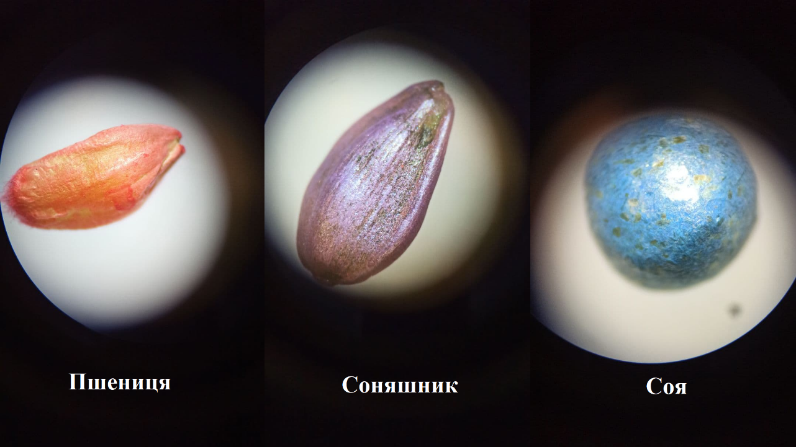
Рисунок 2.1 – Об’єкти дослідження під мікроскопом, оброблені пестицидами

  - Проведення пробопідготовки для методу К’єльдаля

Реактиви, що застосовуються: 0,1 н. розчин Н₂SO₄; 0,1 зв. розчин NaOH; хімічно чиста сульфатна кислота (густина 1,84); 33%-вий розчин попередньо прокип’яченого технічного їдкого лугу – каустична сода (500 г їдкого лугу в 1 л дистильованої води); пемза або фільтрувальний папір; червоний лакмусовий папір; вода дистильована.
Каталізатор.
Ретельно перемішують та розтирають у ступці суміш, що складається з 10 г купрум (ІІ) сульфату, 100 г калій сульфату та 2 г селену металевого. За відсутності селену можна використовувати суміш тільки із купрум (ІІ) сульфату та калій сульфату, але спалювання зразків при цьому буде більш тривалим.
Індикатор.
На технічних вагах відважують 0,13 г метиленового блакитного і розчиняють його в 100 мл етилового спирту. Відважують на технічних вагах 0,14 г метилового червоного і розчиняють його в 200 мл етилового спирту. Обидва розчини ретельно збовтують до повного розчинення речовин, що входять до них, потім розчини змішують разом. Зберігають розчин індикатора у темній склянці. У кислому розчині індикатор дає червоно-фіолетове забарвлення, у лужному – зелене. У перехідній стадії при рН 5.5 індикатор майже безбарвний.
33%-вий розчин їдкого лугу готують наступним чином. Відважують 500г їдкого лугу (технічного), поміщають його у фарфорову склянку і приливають туди при постійному помішуванні скляною паличкою 1000 мл дистильованої води. Коли розчиняться шматки лугу, розчину дають відстоятися, потім його зливають у склянку та закривають гумовою пробкою.
Порядок визначення. З середнього зразка за допомогою дільників або вручну виділяють близько 50 г зерна, очищають його від бур'яну та домішок, за винятком зіпсованих зерен, розмелюють на лабораторному млині так, щоб все розмелене зерно пройшло при просіюванні через сито з діаметром отвору 0,05 мм. Розмелене зерно переносяться на скло розміром приблизно 20х20 см і двома плоскими совками або картонними картками змішують його, розрівнюють і придавлюють іншим склом такого ж розміру так, щоб шар під склом був висотою не більше 3-4 мм. Знявши верхнє скло, совочком або ложечкою відбирають не менше ніж з 10 різних місць по всій товщині шару порції розмеленого зерна (всього близько 1 г) в суху довгу вузьку пробірку, яка повинна вільно входити в шийку колби К’єльдаля. Одночасно беруть наважку визначення вологості. Пробірку з вмістом зважують на аналітичних терезах з точністю до 0,0001 г і переносять навіску в суху колбу К’єльдаля. Вміст пробірки необхідно висипати так, щоб на шийці колби не залишалися частки розмеленого зерна. Пробірку знову зважують і по різниці між першим та другим зважуванням визначають величину взятої наважки.

  - Проведення мінералізації

У колбу з наважкою вливають 12-14 мл хімічно чистої сульфатної кислоти (густиною 1,84 г/см³), якою одночасно промивають шийку колби. Для прискорення реакції додають 0,5-1 г каталізатора. Легким похитуванням колби домагаються отримання однорідної суміші та повного змочування вмісту. Після чого ставлять колбу К’єльдаля до мінералізатору (рис. 2.2), закривають колби скляною витяжкою та вмикають скрубер, який буде витягувати та нейтралізувати пари кислоти. На початку спалювання, коли речовина обвуглюється, а саме перші 5-10 хвилин, підігрівати необхідно на меншій температурі, приблизно 300-350 ^{о}С. Посилений підігрів вмісту колби на початку спалювання може призвести до бурхливого спінювання та викидання вмісту на стінки колби, а також до втрат азоту. Після 5 – 10 хвилин суміш перестане пінитися та стане спокійнішою, нагрівання посилюється до 400 – 420 ^{о}С і рідина починає кипіти рівномірно.
До кінця спалювання, коли рідина стає прозорою і набуває світло-зеленого забарвлення без жовтого відтінку, її кип’ятять ще протягом 10-15 хв за температури 350 ^{о}С і після чого спалювання вважають закінченим. Приблизно по часу на це необхідно від 45 до 90 хвилин.

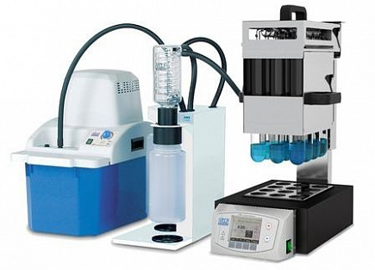
Рисунок 2.2 – Автоматична система мінералізації зі скрубером

  - Проведення дистиляції

Після повного вистигання колб їх по черзі проганяють в дистиляторі. Колбу ставлять до автоматичного дистилятору (рис. 2.3), та ставлять в частину відгону колбу-приймач з 4%-вою борною кислотою, в яку додають індикатор, та в залежності від аналізуючого зразку запускають методику. На початку дистилювання вмикається парогенератор та через трубку в зразок подається пар під тиском. В цей же момент додається дистильована вода. Через декілька секунд після додавання дистильованої води, відкривається клапан з подачею 33%-вого лугу та він починає додаватись в колбу з зразком. Під час дистиляції під тиском та реакції з лугом виділяється амоніак, який по трубках доходить до спірального холодильника, де він остиває та стікає в колбу-приймач. Приблизно по часу на це необхідно від 3 до 6 хвилин.
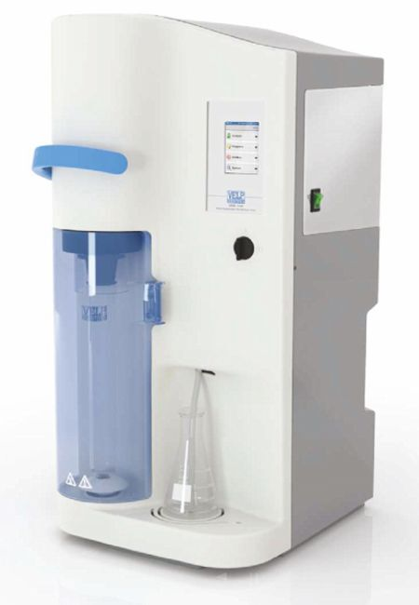
Рисунок 2.3 – Автоматичний дистилятор

  - Проведення титрування та розрахунки

Вміст приймальної колби титрують 0,1 н розчином їдкого лугу до появи зеленого кольору. По різниці між взятою кількістю мілілітрів 0,1 н сульфатної кислоти та витраченою кількістю мілілітрів 0,1 н їдкого лугу, що пішов на зворотне титрування, визначають кількість сульфатної кислоти, нейтралізованої амоніаком, що виділився. Необхідно паралельно з визначенням азоту у досліджуваному зерні визначати вміст азоту в реактивах (холостий дослід) для внесення відповідної поправки до результату аналізу. Визначення вмісту азоту в реактивах (холостий дослід) слід повторювати щоразу після заміни партії сульфатної кислоти, каталізатора чи титрованих розчинів. Вміст білка в зерні у перерахунку на абсолютно суху речовину навішування визначають у відсотках за формулою 2.1:

x=$\frac{79.8*V}{g\left(100-B\right)}$ (2.1)

де 79,8 – постійна величина для перерахунку азоту на сирий білок для пшениці, при визначенні білка в пивоварному ячмені, соняшнику та насінні бобових культур застосовують постійну величину 87,5;
V – кількість 0,1 нормальної сульфатної кислоти, нейтралізованої амоніаком, що виділився, мл;
g – маса наважки розмеленого зерна, г;
В – вологість зерна, %.

  - Проведення пробопідготовки для методу Дюма

За методом Дюма підготовка зернових культур аналогічна методу К’єльдаля. З середнього зразка за допомогою дільників або вручну виділяють близько 50 г зерна, очищають його від бур'яну та домішок, за винятком зіпсованих зерен, розмелюють на лабораторному млині так, щоб все розмелене зерно пройшло при просіюванні через сито з діаметром отвору 0,05 мм. Розмелене зерно переносять на скло розміром приблизно 20х20 см і двома плоскими совками або картонними картками змішують його, розрівнюють і придавлюють іншим склом такого ж розміру так, щоб шар під склом був висотою не більше 3-4 мм. Після чого готовий зразок переміщають в спеціальну безазотну фольгу та зважують 50мг±2мг на аналітичних терезах з точністю до 0,0001 г (рис. 2.4).
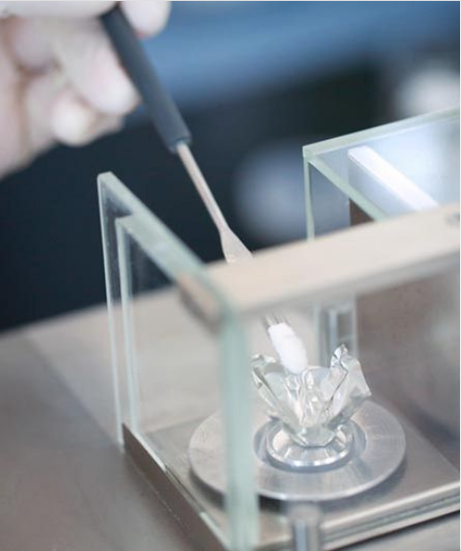
Рисунок 2.4 – Наважка зразку в фользі

  - Визначення вмісту азоту та білку

Зважені зразки переміщують в автосамплер (в залежності від моделі буває на 30 або 50 зразків). Під час роботи приладу зразки можна додавати в залежності від наявності вільних комірок (рис. 2.5).
Після підготовки в комп’ютерній програмі (рис. 2.6) додають необхідні для майбутнього заміру параметри, а саме – реєструють зразок, записують його вагу, реєструють холостий дослід, який буде вираховувати поправку до розрахунку, після чого запускають аналіз, прилад буде виконувати аналізи почергово і майбутньої участі оператора не потрібно.
Після закінчення аналізу в таблиці з зареєстрованими зразками буде видано автоматично порахований результат, і показано як кількість нітрогену, так і автоматично перерахований білок.
Приблизно за часом, без урахування взяття наважки, на це необхідно від 3 до 5 хвилин.

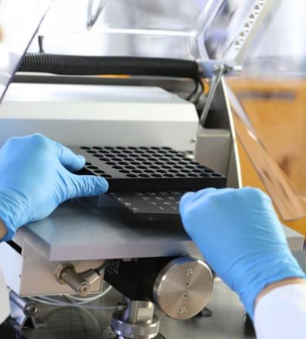
Рисунок 2.5 – Автосамплер

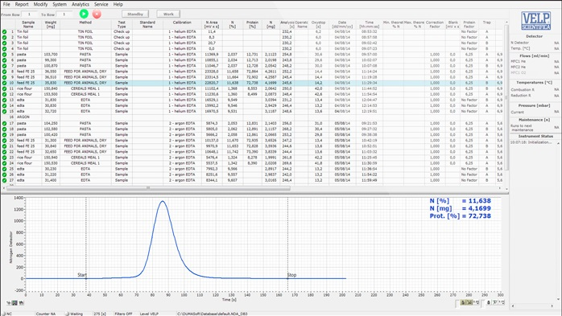
Рисунок 2.6 – Програма для роботи з аналізатором Дюма

Після закінчення аналізу в таблиці з зареєстрованими зразками буде видано автоматично порахований результат, і показано як кількість нітрогену, так і автоматично перерахований білок.
Приблизно за часом, без урахування взяття наважки, на це необхідно від 3 до 5 хвилин.

  - Статистична обробка даних

Статистичну обробку результатів проводили методом обчислення середньої арифметичної, помилки середньої арифметичної, середнього квадратичного відхилення. Вірогідність відмінностей між середніми величинами оцінювали за критерієм Стьюдента [27, 28].
Основним показником, що характеризує сукупність за величиною ознаки, яка вивчається, є середня арифметична (х). Прямий спосіб її обчислення полягає в складанні усіх варіант (х₁ + х₂+ ….х_{n}) з наступним діленням суми на число варіант сукупності (n) за формулою 2.2:

(2.2)

де Σх_{і}–сума варіант, n – число варіант у виборці.
Далі підраховували відхилення кожного з отриманих результатів від середньої арифметичної , , після чого розраховували середнє квадратичне відхилення за формулою 2.3:

(2.3)
Середню арифметичну похибку обчислюють за формулою 2.4:

$ε=\frac{t∙Sn}{\sqrt{n}}$ (2.4)

де t ̶ критерій Стьюдента; при n = 3, t = 4,3.
Кінцеве значення записували у вигляді $\overline{х}$ ± $ε$.

- ЕКСПЕРИМЕНТАЛЬНА ЧАСТИНА
3.1 Проведення пробопідготовки для методу К’єльдаль

Розпочинаємо роботу з відбору зразків обраних нами зернових культур. Для точного проведення результату необхідно готувати по три наважки кожного з зразків для кожного з методів. З середнього зразка за допомогою дільників або вручну виділяємо близько 50 г зерна, розмелюємо на лабораторному млині до повної гомогенізації та просіюємо через сито з діаметром отвору 0,05 мм. Далі зразки розміщуються в скляні колби К’єльдаля, наважка залежить від методики до даного зразку, для зернових культур наважка становить 0,5г±5%, та додаємо каталізатор (рис. 3.1), в кінці додаємо кислоту.

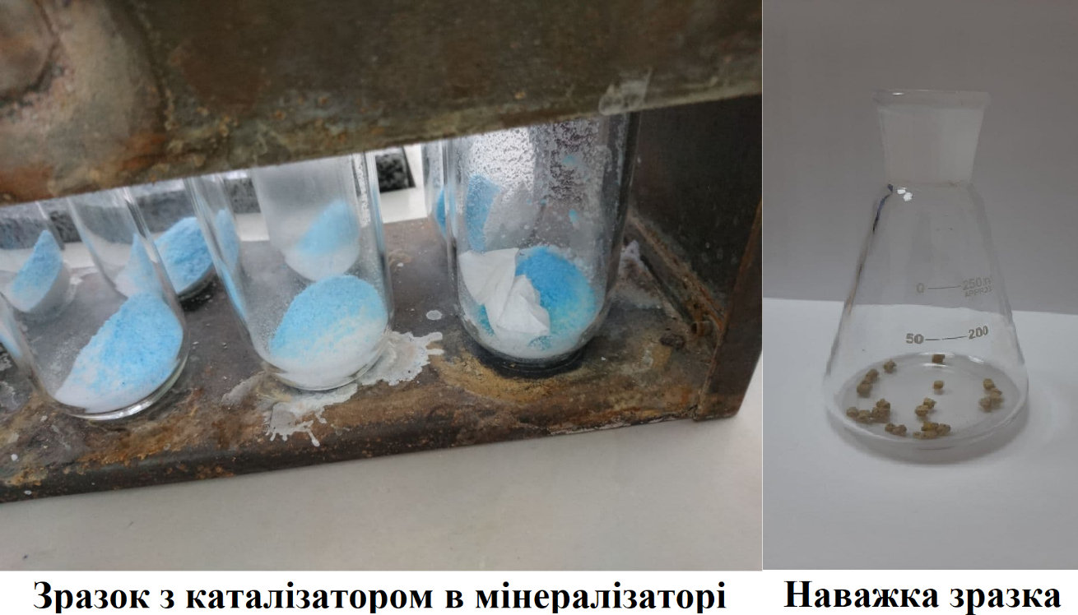
Рисунок 3.1 – Наважка зразку с каталізатором в колбах К’єльдаля

3.2 Проведення мінералізації

Після додавання кислоти ставимо колби до мінералізатора та виставляємо необхідну методику в залежності від досліджуваного зразку та чекаємо закінчення мінералізації, після чого підіймаємо колби та чекаємо повного вистигання. На рисунку 3.2 зображено процес мінералізації та на рисунку 3.3 закінчена мінералізація, зеленуватий відтінок зразку свідчить про те що мінералізація пройшла правильно.

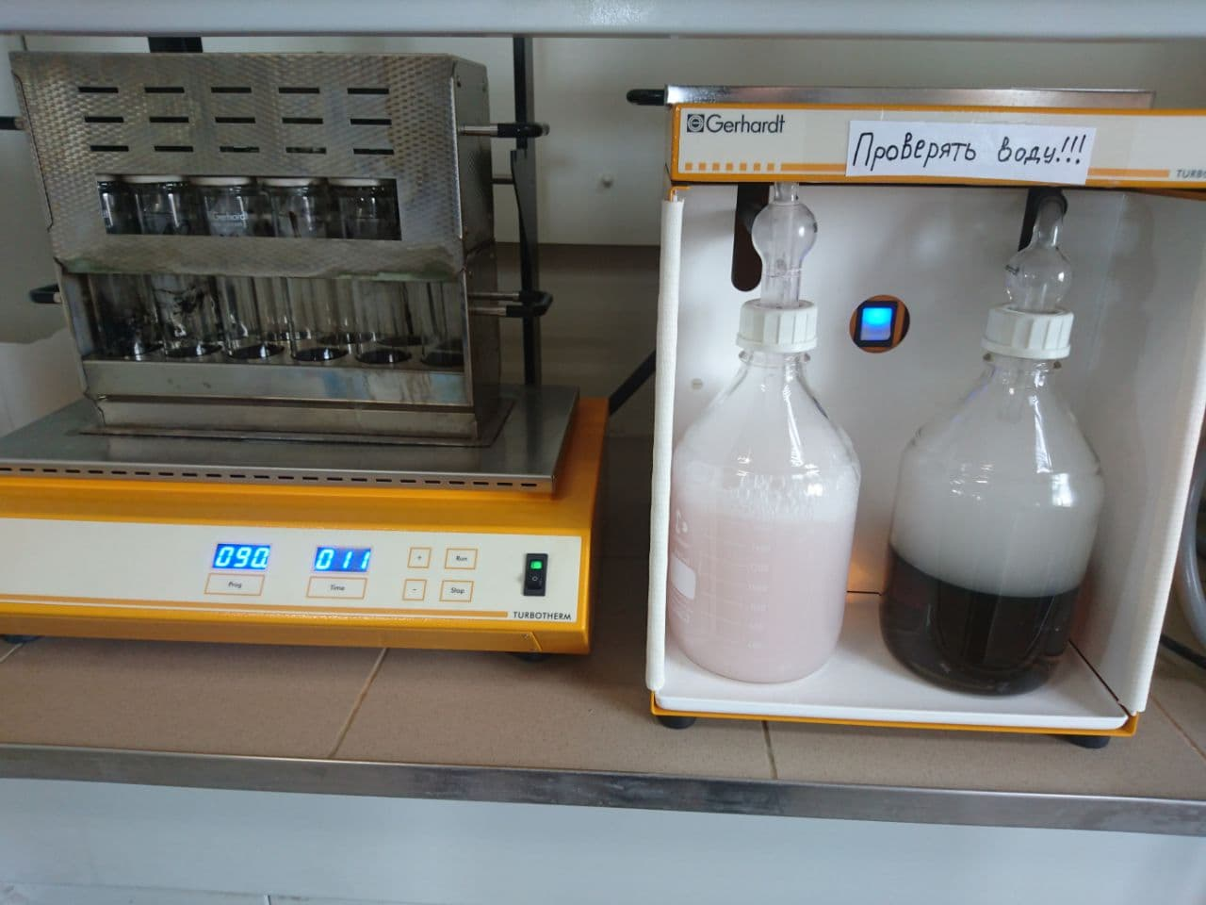
Рисунок 3.2 – Процес мінералізації
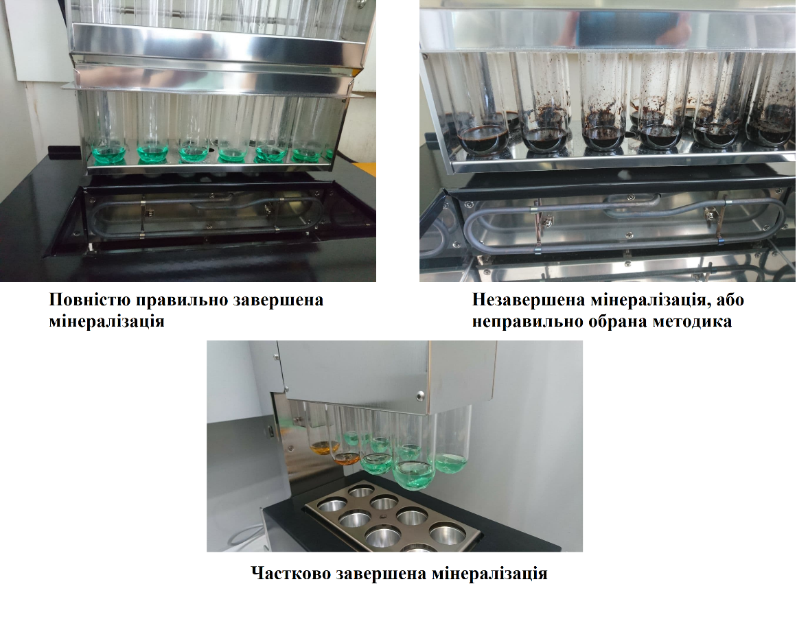
Рисунок 3.3 – Варіанти закінченої мінералізації

Частково проведена мінералізація або незавершена мінералізація є признаками того, що встановлені зразки не можуть повністю прореагувати за даний час або за встановленої температури, наприклад різні культури зернових необхідно мінералізувати окремо, так як методика відгонки є різною і відрізняється за часом та температурами мінералізації.

  - Проведення дистиляції

Коли колби К’єльдаля повністю вистигнуть, по черзі ставимо колби до дистилятора, в залежності від моделі дистилятора додаємо H₂O та NaOH, в залежності від необхідної методики. В нашому випадку при замірі зернових, не має різниці яку культуру заміряємо, додається 50 мл H₂O та
30 мл NaOH. При повністю автоматичних дистиляторах обираємо необхідну методику та культуру в меню дистилятора та встановлюємо колбу, необхідні реагенти дистилятор додає сам. Проведення дистиляції на рисунку 3.4.

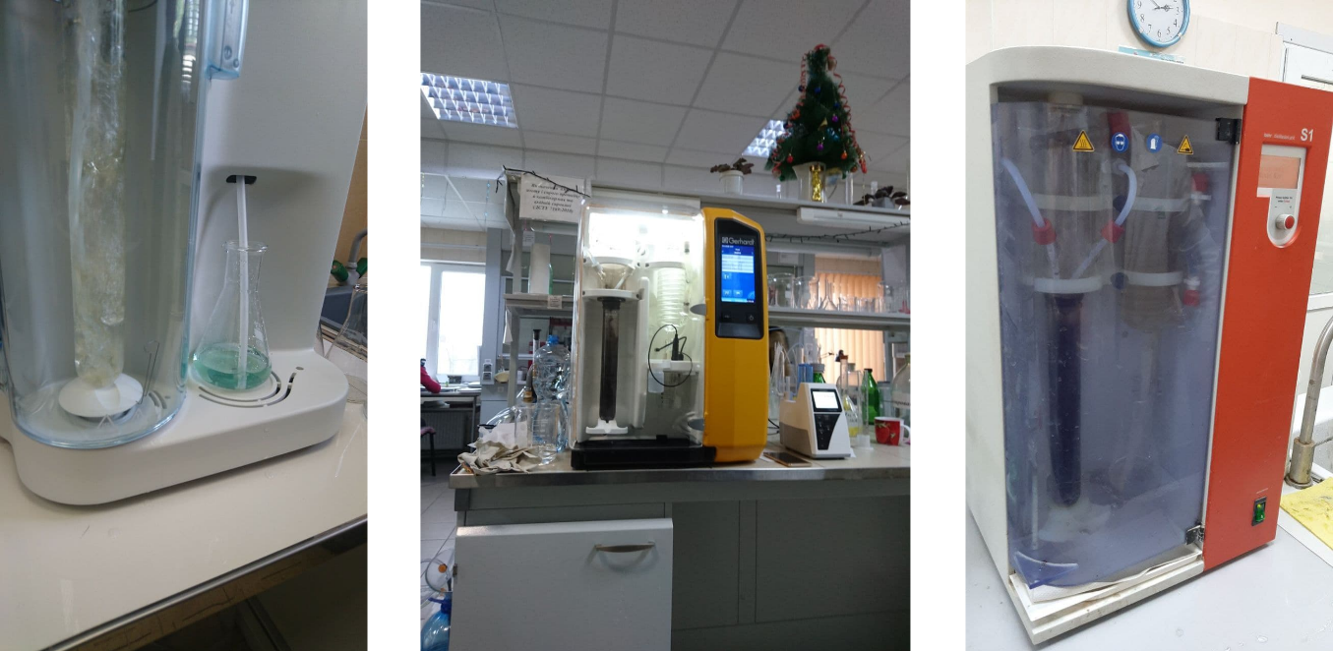
Рисунок 3.4 – Дистиляція

На початку дистиляції зразок майже прозорий, але після того, як луг вступає в реакцію, зразок становиться темно-синім, та за декілька секунд переходить в чорний. Якщо зразок не становиться чорним, то лугу недостатньо та реакція не пройшла успішно, в аналізаторах Gerhardt під час аналізу при недостатній кількості лугу його можна додати вручну, щоб не втратити зразок.

  - Проведення титрування та розрахунки

Після закінчення дистиляції в прийомній колбі з борною кислотою рідина набуває бірюзового кольору (рис. 3.5). В залежності від моделі дистилятора необхідно провести титрування, самі новіші моделі автоматично підраховують результат в залежності від кінцевої автоматичної титрації.

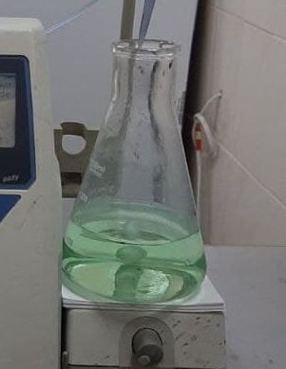
Рисунок 3.5 – Відігнаний зразок

В прийомну колбу неквапливо прокапуємо титрант (сульфатна кислота) та паралельно круговими рухами помішуємо колбу, щоб вловити перехід кольору в рожевий (рис. 3.6).

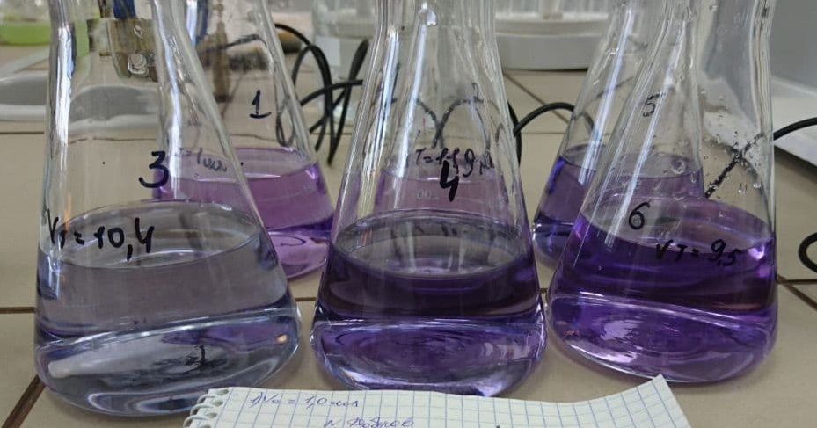
Рисунок 3.6 – Відтитрований зразок

Після титрування використовуючи кількість витраченого титранту проводять розрахунки (таблиця 3.1).

Таблиця 3.1 – Розрахунки за методом К’єльдаля

Культура |  | Наважка, г | Кількість титранту, мл | Кількість білку, % | Похибка,  $$ε$$
Бланк/нульова проба |  | - | 0.04 | - | -
Пшениця | 1 | 0.502 | 8.3 | 12.676 | 0,827
 | 2 | 0.501 | 8.4 | 12.85 | 0,089
 | 3 | 0.501 | 8.417 | 12.942 | 0,574
Соняшник | 1 | 0.501 | 20.64 | 36.075 | 0,962
 | 2 | 0.501 | 20.652 | 36.088 | 1,036
 | 3 | 0.502 | 20.592 | 35.512 | 2,006
Соя | 1 | 0.5 | 21.339 | 37.362 | 1,014
 | 2 | 0.5 | 21.341 | 37.362 | 1,014
 | 3 | 0.502 | 21.754 | 37.938 | 2,028

  - Проведення пробопідготовки для методу Дюма

Пробопідготовка до методу Дюма аналогічна методу К’єльдаля. Але після, на відміну від минулого методу, потрібно 50 мг зразку на один аналіз.
Зразок вагою 50 мг з точністю ±0,2 мг поміщаємо в спеціальну безазотну фольгу. Зважений зразок у фользі закручуємо в кульку та поміщаємо в спеціальну підставку для автосемплера. Після чого підставку ставимо до автосемплеру та відкриваємо захисну підставку, щоб зразки помістилися в автосемплер (рис. 3.7). Далі данні наважки вносимо до комп’ютеру і запускаємо аналіз.
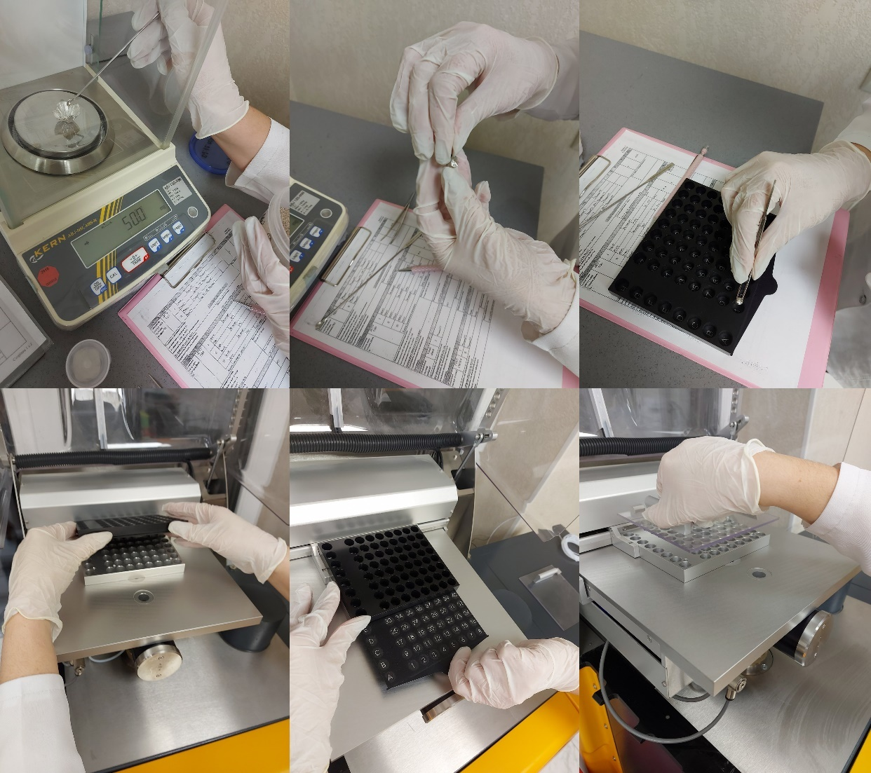
Рисунок 3.7 – Повна пробопідготовка до аналізатору Дюма

  - Визначення вмісту азоту та білку

Аналіз проводиться автоматичного та почергово, кожен зразок буде підраховуватись в залежності від вибраної методики. В аналізаторі можна обрати необхідну методику для кожного зразку, таким чином підряд можна робити зразки з різними методиками, наприклад підряд можна поставити різні зернові, м’ясо, шроти, молоко та інші. Прилад підряд проведе аналіз та видає перерахований результат автоматично. Отримані результати за методом Дюма, на відміну від методу К’єльдаля, будуть більші приблизно на 1%. Результати аналізу наведені в таблиці 3.2.
Таблиця 3.2 – Результати аналізу

Культура |  | Наважка, мг | Кількість білку, % | Похибка,  $$ε$$
Пшениця | 1 | 50,0 | 13.243 | 0,0016
 | 2 | 49,9 | 13.242 | 0,0037
 | 3 | 50,0 | 13.243 | 0,0016
Соняшник | 1 | 50,1 | 36.978 | 0,0016
 | 2 | 50,1 | 36.978 | 0,0016
 | 3 | 50,0 | 36.977 | 0,0037
Соя | 1 | 50,0 | 38.099 | 0,0021
 | 2 | 49,9 | 38.098 | 0,0074
 | 3 | 50,1 | 38.101 | 0,0084

  - Порівняльна характеристика результатів

З отриманих результатів (таблиця 3.3) можна зробити висновок, що за методом Дюма точність набагато більша, та й результат по білку ми отримуємо більший, так як він вираховує і органічний, і неорганічний азот. За часом проведення аналізу загалом методом Дюма було затрачено близько 1 години з урахуванням часу, втраченого на наважку та загортання зразку у фольгу. Також дослідник бере участь тільки під час процесу взяття наважки, а впродовж виконання аналізу, він може займатися підготовкою наступної партії зразків, що суттєво економить загальний час проведення досліджень.

Таблиця 3.3 – Порівняльна характеристика результатів

Культура |  | Аналізи за методом Дюма |  | Аналізи за методом К’єльдаля
 |  | Кількість білку, % | Похибка,  $$ε$$ | Кількість білку, % | Похибка,  $$ε$$
Пшениця | 1 | 13.243 | 0,0016 | 12.676 | 0,827
 | 2 | 13.242 | 0,0037 | 12.85 | 0,089
 | 3 | 13.243 | 0,0016 | 12.942 | 0,574
Соняшник | 1 | 36.978 | 0,0016 | 36.075 | 0,962
 | 2 | 36.978 | 0,0016 | 36.088 | 1,036
 | 3 | 36.977 | 0,0037 | 35.512 | 2,006
Соя | 1 | 38.099 | 0,0021 | 37.362 | 1,014
 | 2 | 38.098 | 0,0074 | 37.362 | 1,014
 | 3 | 38.101 | 0,0084 | 37.938 | 2,028

Враховуючи проведений аналіз ринку обладнання, його можливостей, та аналізи найпопулярніших на ринку України зернових культур можна зробити висновки що метод Дюма є найбільш вдалим рішенням для визначення білку. Так як отримані результати є більш точними, похибка при вимірюванні настільки маленька, що її можна ігнорувати, а час, який затрачено на аналіз в рази менший ніж за методом К’єльдаля.
Також одним з важливих особливостей методу Дюма є відсутність мокрої хімії, що робить процес визначення більш безпечним для дослідника, там менш затратним, так як не потрібно купувати додаткового обладнання для нейтралізації парів, витяжної шафи, захисного одягу та інше. Також технічне обслуговування та ремонти аналізаторів К’єльдаля будуть проходити частіше, та повинні проводитися кваліфікованими спеціалістами, адже реагенти, які використовуються при аналізі, скорочують термін дії запчастин. В аналізаторах за методом Дюма регулярними є тільки заміна реакторів з внутрішніми реагентами, але їх заміну може проводити лаборант, без додаткових грошових затрат.
Враховуючи вище наведені переваги вважаю, що метод Дюма може, і навіть повинен, бути арбітражним методом, адже він прискорить роботи лабораторій, що призведе до більш швидкої роботи з сортування товару, та проведення правильної селекції для знаходження більш білкововмісних культур.

- ОХОРОНА ПРАЦІ ТА БЕЗПЕКА В НАДЗВИЧАЙНИХ СИТУАЦІЯХ

Виконання дипломної роботи «Порівняльна характеристика методів К’єльдаля та Дюма для визначення білка у зернових продуктах» було пов’язано з використанням розчинів кислот та лугів, а також з застосуванням електрообладнання напругою, що не перевищує 220в змінного струму. Проведення експериментальної частини роботи здійснювалось в умовах можливого впливу хімічних реагентів, електричного струму, а також інших факторів, що визначаються санітарно-гігієнічними показниками виробничого приміщення.
Перед початком роботи зі мною був проведений інструктаж з охорони праці та пожежної безпеки моїм науковим керівником за інструкцією № 156 з Охорони праці та пожежної безпеки № 62.
При використанні електрообладнання аварійні умови виникають при замкненні робочої фази на корпус. Оскільки в хімічних лабораторіях застосовуються розчини луг та кислот, створюються умови підвищеної електробезпеки і тому необхідно використовувати електричну мережу з заземленою нейтраллю. До того ж необхідно використовувати захисне заземлення корпусу електрообладнання. Небезпечність дії електричного струму полягає в тому, що виникають обставини електричної травми або електричного удару.
Електрична травма характеризується локальним ураженням цільності організму. Форми місцевого ураження під дією електричного струму: електричні знаки; металізація шкіри; електричні опіки; механічні травми. Електричні опіки поділяються на три види: контактні, дугові та комбіновані. В умовах застосування електрообладнання напругою 220в електричні опіки виникають лише в результаті проходження електричного струму. Більша небезпека для життя людини виникає в умовах електричного удару. Існує чотири ступеня електричного удару.
Перша ступінь – судомне скорочення м’язів без втрати свідомості. Друга ступінь проявляється судомним скороченням м’язів з втратою свідомості. Третя ступінь характеризується порушенням режиму скорочення серцевих м’язів та легенів (фібриляція). Четверта ступінь характеризується станом – клінічна смерть. Від біологічної смерті клінічна смерть відрізняється тим, що в умовах надання невідкладної першої допомоги (непрямий масаж серцевих м’язів та штучне дихання) відновлюється система життєдіяльності людини. Величина змінного струму 0,05А прийнято вважати за фібриляційний, а 0,1А характеризує смертельну величину. Небезпечність дії електричного струму залежить не тільки від його величини, а і від тривалості замкнення електричної мережі. Тому в аварійних умовах необхідно негайно відключити систему електроживлення.
Небезпечна дія електричного струму залежить від індивідуальних особливостей людини: стану здоров’я, вікових ознак, величини електричного опору шкіри людини, тощо. Небезпека електричного струму велика, внаслідок чого була розроблена ефективна система по її запобіганню.
Основними мірами захисту від поразки електричним струмом є:
- правильне налаштування і експлуатація електричного устаткування;
- електрична ізоляція; усі струмоведучі частини електроустановок повинні мати гарну ізоляцію з урахуванням напруги в ланцюзі;
- захисні пристрої, що забезпечують неприступність для людини елементів, що знаходяться під напругою;
- заземлення елементів устаткування; занулення;
- застосування індивідуальних засобів захисту;
- наявність попереджувальних плакатів, написів.
При різних несправностях частини електроустаткування можуть виявитися під напругою. Так як людина включається в ланцюг заземлення паралельно, то відбувається розподіл струму відповідно до законів Кірхгофа: струм, що протікає по двом паралельним провідникам прямо пропорційний опору провідника. Так як опір людини на кілька порядків перевищує опір провідника, то струм, що протікає через людину, буде на кілька порядків менше. Несправності електричних мереж, устаткування і запобіжних пристроїв можуть призвести до пожеж і вибухів.
Основними мірами профілактики в таких випадках є: щільне приєднання проводів у місцях контакту, скручування і пропайка з’єднань проводів; застосування захисного заземлення і системи захисного відключення. Захисне відключення виконується на додаток чи замість заземлення. Відключення здійснюється автоматично. У випадку загоряння проводів необхідно їх знеструмити і погасити за допомогою вуглекислого газу чи покривалами з азбесту. Для виключення випадків загоряння електропроводки, необхідно застосовувати провідник такого діаметру, при якому не відбувається розігріву. А також не перевантажувати електромережу.
При ураженні людини електричним струмом необхідно застосовувати такі перші міри:
- відключити напругу;
- відтягнути людину від струмоведучих частин устаткування;
- винести на свіже повітря, розстебнути комір;
- викликати лікаря.
Пожежна безпека
В лабораторіях часто використовують пожежо- та вибухонебезпечні речовини, які при невірній організації технологічного процесу та недотриманні вимог пожежної безпеки можуть спалахнути, викликати пожежі та вибухи, що ведуть до аварій, термічних опіків та травм працівників. Необережне ставлення до легкозаймистих рідин (ЛЗР) найчастіше буває причиною виникнення пожеж. Одним з важливих показників пожежної небезпеки речовини є її температура спалаху – найнижча температура при якій пари такої рідини, що нагріваються в особливих умовах, утворюють з повітрям суміш, яка спалахує при наближенні до неї полум’я у нормальних умовах. Чим нижча температура спалаху рідини, тим більша обережність вимагається при роботі з нею. При роботі з такими речовинами не допускається використання пальників з відкритим полум’ям або електроплиток з відкритою спіраллю.
У кожній хімічній лабораторії повинні бути засоби для гасіння пожежі: вогнегасники, ящики з піском, азбестова ковдра. Крім того повинен бути пожежний водопровід з краном та рукавами для гасіння пожежі. Якщо загорілася навіть невелика кількість ЛЗР необхідно негайно вимкнути всі електронагрівальні прилади, погасити пальники, прибрати від місця загорання всі легко запалювальні предмети. Якщо загорілася рідина треба накинути на полум’я вологу вовняну або азбестову ковдру. При загоранні одягу на людині необхідно збити полум’я. При опіках обов’язково необхідно надати медичну допомогу. До надання медичної допомоги треба обережно звільнити потерпілого від одягу і накрити місця опіків стерильною пов’язкою. Не можна доторкатися руками до опеченого місця, скривати пухирі, обривати приставші до шкіри шматки одягу, обмивати або змазувати поранену поверхню будь-якими розчинами або мазями. Це може робити тільки лікар у відповідних умовах.
Правила особистої гігієни
Одним із заходів, що сприяють забезпеченню безпеки праці в хімічних лабораторіях є обов’язкове виконання правил особистої гігієни. Забороняється в лабораторіях знаходитися у верхньому одязі, роздягатися в лабораторії та класти одяг на лабораторні пристрої. Не загромаджувати своє робоче місце речами, що не мають відношення до виконання роботи. При виконанні дослідів працювати треба стоячи, сидячи дозволяється виконувати роботу, яка не викликає небезпеки спалаху, вибуху та розбризкування їдких речовин. На робочому місці забороняється приймати їжу, пити, використовувати лабораторний посуд, як харчовий. По закінченні праці, а також перед їжею, необхідно старанно вимити руки, обличчя та прополоскати рот.
Кожний робітник повинен вміти користуватися засобами вогнегасіння і знати місце їх розташування. В хімічній лабораторії у наявності повинен бути наступний спецодяг: халат, хустинка, рукавички (гумові, бавовняні), окуляри, щитки, маски, респіратори.
Шкідливі речовини
Шкідливі речовини розподіляються на 4 групи небезпеки: надзвичайно небезпечні, високо небезпечні, помірно небезпечні, мало небезпечні. Всі роботи із шкідливими речовинами проводять у витяжній шафі. Для розведення токсичних газів до безпечних концентрацій роботи проводять при максимальному постачанні повітря в приміщення. Поточна – витяжна вентиляція в усіх приміщеннях вмикається за 30 хвилин до початку проведення робіт і вимикається по закінченню робочого дня. Робітники лабораторії можуть розпочати роботу тільки в спецодязі і засобах індивідуального захисту, які передбачені інструкцією з техніки безпеки, виробничої санітарії та пожежної безпеки. В кожному робочому приміщенні лабораторії на видному та легкодоступному місці повинна знаходитись аптечка з необхідними медикаментами для надання першої допомоги. Кожен посуд з хімічною речовиною повинен мати етикетку, на якій зазначено назву продукту, його кваліфікацію та інші данні згідно з ГОСТ 3885-73.
Робота з кислотами та лугами
Роботу з кислотами та лугами необхідно проводити тільки у витяжній шафі. При розведенні кислот (особливо сульфатної) необхідно приливати кислоту тільки в холодну воду невеликими кількостями при помішуванні скляною паличкою, а не інакше. Всі хімічні операції, пов’язані з розчиненням аналізованих мінеральних кислот, з випарюванням мінеральних кислот та їх розчинів, з нейтралізацією кислих розчинів аміаком повинні проводитися в витяжній шафі. Натрій гідроксид та калій гідроксид в сухому вигляді не можна брати безпосередньо пальцями, їх треба брати фарфоровою (порцеляновою) ложкою або нікельованим шпателем. Концентровані кислоти, луги та інші їдкі рідини не можна набирати ротом у піпетку – необхідно користуватися гумовою грушею. Забороняється виливати в каналізацію отруйні речовини, концентровані кислоти, луги.
Натрій гідроксид діє на тканини, розчиняючи білки з утворенням лужних альбумінатів, спричиняє опіки. При попаданні розчинів на шкіру і, особливо, на слизисту оболонку, утворюється м’який струп. Луг проникає й у більш глибокі тканини. Після «опіків» залишаються рубці. Розчини лугів діють тим сильніше, чим вище їхня концентрація і температура. При постійній роботі з ними дуже часто з’являються виразки на пальцях рук. Небезпечне попадання навіть найменших кількостей лугу в очі. При цьому уражається не тільки роговиця, але унаслідок швидкого проникнення лугу всередину, страждають і більш глибинні частини очного яблука. Результатом може бути сліпота. Для запобігання дії лугу при попаданні на шкіру необхідно промити уражені ділянки струменем води протягом десяти хвилин, потім зробити примочки з 5% розчину оцтової чи борної кислоти. При попаданні лугу в очі необхідно негайно промити струменем води чи фізіологічними розчинами 10 – 30 хвилин. Потім закапати 2% розчином кокаїну чи 0,5% розчином дикаїну. Промивання варто повторювати кілька разів у день. ГДК= 0,5 мг/м³ .
Хлоридна кислота діє на шкірний покрів і слизові оболонки, викликає руйнування структури білка, веде до тимчасових, а іноді необоротних процесів і ушкоджень. Туман хлоридної кислоти, що утворюється при нагріванні розчинів для травлення, а також при розведенні концентрованої кислоти водою, викликає різку хворобливість шкіри обличчя. При попаданні кислоти на шкіру, необхідно полити уражене місце теплою водою, потім варто промивати 20% розчином карбонату натрію Na₂CO₃. При утрудненні дихання через ніс – 2 – 3% розчин ефедрину 3 – 4 рази на день. ГДК=5 мг/м³.
Сульфатна та нітратна кислоти. Концентрована сульфатна кислота відноситься до групи сильнодіючих хімічних речовин. Вона вражає слизові верхніх дихальних шляхів, легені. Крім поразки верхніх дихальних шляхів можуть виникати перепони подиху, спазми голосової щілини, печіння в очах, кривава мокрота, блювота, пізніше – важкі запальні захворювання бронхів і легень. При попаданні на шкіру сульфатна кислота викликає важкі опіки. Якщо її відразу змити водою, дія може обмежитися почервонінням. У противному випадку кислота швидко потрапляє всередину тканини. Створюючи струп, при відпаданні якого оголюється глибока виразка. Загоєння проходить довгостроково і закінчується утворенням плоских рубців або м’ясистих наростів. При дуже великій поверхні поразки можливий смертельний випадок. Особливо небезпечно потрапляння сульфатної кислоти в очі та на слизові оболонки.
При виконанні дипломної роботи використовувалася NaOH, що має токсичну дію. Дим, що містять пари чистої NaOH може викликати руйнування зубів, кон’юнктивіти, поразку роговиці ока. При потраплянні на шкіру концентрована NaOH викликає важкі опіки, струп має жовтий колір. NaOH є окисником і при потраплянні у кров (через легені тощо) окислює гемоглобін у метгемоглобін. Забороняється працювати з концентрованими кислотами без захисних окулярів та рукавичок. Концентровані Н₂SО₄ та NaOH повинні зберігатися в товстостінному скляному посуді ємністю не більш 2л у витяжній шафі на скляних або порцелянових піддонах. Розлив концентрованої Н₂SО₄ або НNО₃ повинен робитися при включеній тязі у витяжній шафі. Якщо кислота випадково буде розлита, її спочатку засипають піском, щоб він ввібрав кислоту, потім пісок забирають, і місце. Де була розлита кислота, засипають вапном або содою, а потім заливають водою і витирають насухо.
Відпрацьовані кислоти збирають в окремий спеціальний посуд і після нейтралізації виливають у каналізацію. Забороняється зливати в каналізацію концентровані кислоти. Кислоту, що потрапила на шкіру, відразу змивають великою кількістю води і промивають уражене місце слабким розчином соди. ГДК (НNО₃)=2 мг/м³, ГДК (Н₂SО₄) =1 мг/м³.
Роботу з агресивними та шкідливими речовинами необхідно проводити тільки з використанням системи вентиляції. Установка вентиляційної системи (припливна, витяжна, припливно-витяжна; складається з повітрозабірних і пристроїв для викиду повітря (розташованих зовні будинку), пристроїв для очищення повітря від пилу і газів, калориферів для підігріву повітря в холодний період, повітроводів, вентилятора, пристроїв подачі і видалення повітря в приміщенні, дроселів і засувок. Розрахунок вентиляційної мережі полягає у визначенні втрат тиску при рухові повітря, що складаються з втрат на тертя повітря (Н_{тр}) (за рахунок шорсткості повітроводу) і в місцевих опорах (Н_{мо}) (повороти, зміни площ, перетини, фільтри, калорифери й ін.).
Порядок розрахунку вентиляційної мережі такий:
1. Вибирають конфігурацію мережі в залежності від розміщення приміщень, установок, робочих місць, що повинна обслуговувати вентиляційна система.
2. Знаючи необхідну витрату повітря на окремих ділянках повітроводів, визначають площі їхніх поперечних перерізів, виходячи з допустимих швидкостей руху повітря (у звичайних вентиляційних системах швидкість приймають 6-12 м/с, а в аспіраційних установках для запобігання засмічення — 10-25 м/с).
3. За наведеною вище формулою розраховують опір мережі, причому за розрахункову звичайно приймають найбільш протяжну магістраль.
4. По каталогах вибирають вентилятор і електродвигун.
Якщо опір мережі виявилося занадто великим, розміри повітроводів збільшують і роблять перерахунок мережі.

ВИСНОВКИ

- Проведено аналіз визначення білку за методом К’єльдаля напівавтоматичним методом.
- Проведено аналіз визначенням білку за методом К’єльдаля повністю автоматичним методом.
- Здійснено аналіз визначенням білку за методом Дюма автоматичним методом.
- Порівняно швидкість, складність та результати аналізів, отримані обома методами. Встановлено, що результати, отримані за методом Дюма, є більш точними, похибка при вимірюванні настільки маленька, що її можна ігнорувати, а час, який затрачено на аналіз в рази менший ніж за методом К’єльдаля.

ПРАКТИЧНІ РЕКОМЕНДАЦІЇ

Аналізатори Дюма на даний момент набули дуже великої популярності за кордоном, та використовуються всіма компаніями, що займаються харчовими продуктами. Тому введення методу Дюма, як арбітражного дасть можливість більше та без перешкод торгувати з найбільшими закордонними компаніями. Також встановлення автоматичних аналізаторів Дюма в портах дає велику перевагу в перевірці закупівель, адже швидкість та точність аналізу відразу надає повну картину по продукції, правильності її транспортування та зберігання. Встановлення аналізаторів в українських лабораторіях прискорить розроблення селективних формул, рецепту виготовлення харчових продукції, та дуже точного контролю якості харчових продуктів.
Отримані результати можуть бути використані для формування літературної бази даних фізико-хімічних показників якості зернових продуктів.
Результати експериментальних досліджень кваліфікаційної роботи можуть бути використані у змісті наступних навчальних дисциплін: «Великий практикум з харчової хімії» та «Метрологія і стандартизація».

ПЕРЕЛІК ПОСИЛАНЬ

- Петрова О. І., Стріха Л. О., Крамаренко О. С. Методичні рекомендації для проведення лабораторних занять для здобувачів вищої освіти СВО «Бакалавр» освітньої спеціальності 181 «Харчові технології». Миколаїв : Миколаївський національний аграрний університет, 2020. 147 с.
- Kuchnir G. V., Levytzkiy Т. R., Ryvak G. P., Kurylas L. V., Vilha O. M., Fedor G. Y. The characteristics of modern methods for the determination of raw protein in feeds and in plant materials. Scientific Messenger LNUVMB. 2017. № 19 (82). С. 97-100.
- Гаврилкін В., Кулик С., Овчар Л. Міжнародні звірення у сфері вимірювання вмісту нітрогену в сільськогосподарській продукції. Метрологія та прилади. 2017. № 2. С. 3-8.
- Крашенинина М. П. Разработка государственного вторичного эталона и стандартных образцов для повышения достоверности контроля азота в пищевых продуктах и активного хлора в питьевой воде : дис. … на соискание уч. степ. канд. тех. наук : 05.11.15. Екатеринбург, 2015. 141 с.
- Похилько С. Ю., Швартау В. В., Починок В. М., Михальська Л. М., Дуган О. М., Моргун Б. В. Комплексний аналіз вмісту загального білка в зерні м’якої пшениці, яка містить ген GPC-B1 від Triticum Turgidum SSP. Dicoccoides. Вісн. Укр. тов-ва генетиків і селекціонерів. 2017. Т. 15. № 1. С. 52-57.
- Zilic S., Barac M., Pesic M. Characterization of proteins from grain of different bread and durum wheat genotypes. Int. J. Mol. Sci. 2011. № 12. P. 5878-5894.
- Стріха Л. О., Петрова О. І., Шестаковська Н. В. Оцінка методів аналізу білкового складу харчових продуктів в Україні та країнах ЕС. Таврійський науковий вісник. 2020. № 115. С. 236-241.
- Jung S., Rickert D. A., Deak N. A. Comparison of Kjeldahl and Dumas methods for determining protein contents of soybean products. J Amer Oil Chem Soc. 2003. № 80. Р. 1169-1175.
- Wiles P. G., Gray I. K., Kissling R. C. Routine Analysis of Proteins by Kjeldahl and Dumas Methods: Review and Interlaboratory Study Using Dairy Products. J. AOAC Int. 1998. № 81. Р. 620–632.
- Daun J. K., DeClercq D. R. Comparison of Combustion and Kjeldahl Methods for Determination of Nitrogen in Oilseeds. J. Am. Oil Chem. Soc. 1994. № 71. Р. 1069–1072.
- Bicsak R. C. Comparison of Kjeldahl Method for Determination of Crude Protein in Cereal Grains and Oilseeds with Generic Combustion Method: Collaborative Study. J. AOAC Int. 1993. № 76. Р. 780–786.
- Simonne A. H., Simonne E. H., Eitenmiller R. R., Cresman C. P. Could the Dumas Method Replace the Kjeldahl Digestion for Nitrogen and Crude Protein Determinations in Foods? J. Sci. Food Agric. 1997. № 73. Р. 39–45.
- Watson M. E., Galliher T. L. Comparison of Dumas and Kjeldahl Methods with Automatic Analyzers on Agricultural Samples Under Routine Rapid Analysis Conditions. Commun. Soil Sci. Plant Anal. 2001. № 32. Р. 2007–2019.
- Hayes M. Measuring Protein Content in Food: An Overview of Methods. Foods. 2020. № 9. Р. 1340-1343.
- Sader A. P. O., Oliveira S. G., Berchielli T. T. Application of Kjeldahl and Dumas combustion methods for nitrogen analysis. Archives of Veterinary Science. 2004. № 9. Р. 73-79.
- Шевніков М. Я., Міленко О. Г., Лотиш І. І. Якісні показники насіння сої залежно від впливу мінеральних і бактеріальних добрив. Вісник Полтавської державної аграрної академії. 2014. № 4. С. 25-29.
- Мосьондз Н. П. Вплив технологічних заходів на вміст сирого протеїну і жиру у насінні сої в умовах північної частини лісостепу. Збірник наукових праць ННЦ «Інститут землеробства НААН». 2014. Вип. 3. С. 94-99.
- Гутянський Р. А., Матвієць В. Г., Ільченко Н. К., Шелякіна Т. А., Матвієць Н. М. Вміст білка й олії в насінні сої, вирощеного на фоні застосування гербіцидів. Селекція і насінництво. 2012. Вип. 101. С. 223-229.
- Протопіш І. Г. Оцінювання взаємозв’язків показників якості зерна пшениці озимої. Вісник аграрної науки. 2016. Вип. 3. С. 72-75.
- Крамарьов С. М., Жемела Г. П., Шакалій С. М. Продуктивність та якість зерна пшениці м’якої озимої залежно від мінерального живлення в умовах Лівобережного Лісостепу України. Бюл. Ін-ту сільського госп-ва степової зони. 2014. № 6. С. 61–67.
- Пшениця. Технічні умови: ДСТУ 3768–2010. К.: Держспоживстандарт України, 2010. 14 с.
- Хохлов О. М., Литвиненко Н. А. Співвідношення вмісту білка та сирої клейковини в зерні сортів м’якої пшениці різної хлібопекарської якості. Вісн. аграр. науки. 1990. Вип. 1. С. 22–27.
- Осокіна Н. М., Любич В. В., Новіков В. В., Лещенко І. А. біохімічний склад зерна пшениці полби (Triticum dicoccum (Schrank) Schuebl) залежно від генотипу. Агробіологія. 2020. № 1. С. 111-119.
- Giacintucci V. Composition, Protein Contents, and Microstructural Characterisation of Grains and Flours of Emmer Wheats (Triticum turgidum ssp. dicoccum) of the Central Italy Type. Czech J. Food Sci. 2014. Vol. 32. No 2. Р. 115–121.
- Ларченко К. А., Моргун Б. В. Ознаки якостi зерна пшеницi та методи їх полiпшення. Физиология и биохимия культ. растений. 2010. Т. 42. № 6. С. 463-474.
- Жогин А. Ф., Зима В. Г., Букреева Г. И. К вопросу об улучшении питательной ценности зерна озимой мягкой пшеницы. С.-х. биология. Сер. Биология растений. 2001. № 5. С. 31-36.
- Скорупський Б. В. Засади агрометеорологічної оцінки якості продукції зернових культур. Наук. праці УкрНДГМІ. 2005. Вип. 254. С. 72-84.
- Черенков А. В., Шевченко М. С., Романенко О. Л., Бондаренко А. С. Якість зерна озимої пшениці на півдні України та шляхи її підвищення. Бюл. Ін-ту зерн. госп-ва. Дніпропетровськ, 2009. № 37. С. 8-12.
- Казаков Е. Д. Методы оценки качества зерна. Москва : Агропромиздат, 1987. 215 с.
- БесединА Е. В., Красавина Н. Н., Петров Г. П. Определение массовой доли белка в зерне пшеницы. Методы оценки ссответствия. 2009. № 2. С. 8-10.
- Крищенко В. П., Сазонов Ю. Г., Чуйкова Л. А. Контроль качества зерна озимой пшеницы. Химия в сельском хозяйстве. 1987. № 9. С. 64-68.
- Ступакова Г. А., Деньгина С. А., Иванова В. М. Подтверждение достоверности результатов оценки химического состава зерновых культур. Земледелие. 2019. № 5. 27-30.
- Кувшинова Е. К., Стрельцова Л. Г. Пищевая химия: лабораторный практикум. Зерноград : АЧИИ ФГБОУ ВПО ДГАУ, 2015. 60 с.
- Зауэр Е. А., Ершов А. Б. Современные анализаторы для определения азота методом Кьельдаля. Аналитика и контроль. 2019. Т. 23. № 2. С. 168-192.
- Kjeldahl J. Neue Methode zur Bestimmung des Stickstoffs in organischen Körpern. Z. Anal. Chem. 1883. V. 22. P. 366-382.
- Finete V.L.M. Is it possible to screen for milk or whey protein adulteration with melamine, urea and ammonium sulphate, combining Kjeldahl and classical spectrophotometric methods? Food Chem. 2013. V. 141. P. 3649-3655.
- Schlesier B., Jank H.-W., Schlüter U. Determination of crude protein by Kjeldahl digest and indophenolblue reaction [Rohprotein-Bestimmung durch Kjeldahl-Aufschluß und Indophenoblau-Reaktion]. Die Kulturpflanze. 1984. V. 32, № 4. P. 69-78.
- Vinklárková B. The Kjeldahl Method as a Primary Reference Procedure for Total Protein in Certified Reference Materials Used in Clinical Chemistry. II. Selection of Direct Kjeldahl Analysis and Its Preliminary Performance Parameters. Crit. Rev. Anal. Chem. 2015. V. 45. P. 112-118.
- Sáez-Plaza P. An Overview of the Kjeldahl Method of Nitrogen Determination. Part I. Early History, Chemistry of the Procedure, and Titrimetric Finish. Crit. Rev. Anal. Chem. 2013. V. 43. P. 178–223.
- Sáez-Plaza P. An Overview of the Kjeldahl Method of Nitrogen Determination. Part II. Sample Preparation, Working Scale, Instrumental Finish, and Quality Control. Crit. Rev. Anal. Chem. 2013. V. 43. P. 224–272.
- Möller J. Kjeldahl-still going strong. In Focus. 2009. V. 33, № 1. P. 14–16.
- Persson J. A., Wennerholm M., O’Halloran S. Handbook for Kjeldahl digestion. A Recent Review of the Classical Method with Improvements Developed by Foss, 4th ed.; Foss : Hilleroed. Denmark. 2008. 84 p.
- McKenzie H. A. The Kjeldahl determination of nitrogen: Retrospect and prospect. Trends Anal. Chem. 1994. V. 13, № 4. P. 138–144.
- Bradstreet R. B. A Review of the Kjeldahl Determination of Organic Nitrogen Chem. Rev. 1940. V. 27, № 2. P. 331–350.
- Bradstreet R. B. The Kjeldahl Method for Organic Nitrogen. Academic Press, New York. 1965. P. 147–168.
- Owusu-Apenten R. K. Kjeldahl Method, Quantitative Aminoacid Analysis and Combustion Analysis. In Food Protein Analysis: Quantitative Effects on Processing; Marcel Dekker : New York. 2002. Chap. 1, P. 1–45.
- Amin M., Flowers T.H. Evaluation of Kjeldahl digestion method. Journal of Research (Science). 2004. V. 15, № 2. P. 159–179
- Chromý V. The Kjeldahl Method as a Primary Reference Procedure for Total Protein in Certified Reference Materials Used in Clinical Chemistry. I. A Review of Kjeldahl Methods Adopted by Laboratory Medicine. Crit. Rev. Anal. Chem. 2015. V. 45. P. 106–111.
- Beljkaš B. Rapid method for determination of protein content in cereals and oilseeds: Validation, measurement uncertainty and comparison with the Kjeldahl method. Accred. Qual. Assur. 2010. V. 15, № 10. P. 555–561.
- Jones M.N., Bradshaw H.D. Copper: An alternative to mercury: more effective than zirconium in kjeldahl digestion of ecological materials. Communications in Soil Science and Plant Analysis. 1989. V. 20, № 15-16. P. 1513–1524.

Декларація
академічної доброчесності
здобувача вищої освіти ЗНУ

Я Сидоренко Андрій Ігорович, студент 2 курсу, форми навчання денна, біологічного факультету, спеціальність 102 «Хімія», адреса електронної пошти deredevil94@gmail.com,
- підтверджую, що написана мною кваліфікаційна робота на тему
«Порівняльна характеристика методів К’єльдаля та Дюма для визначення білка у зернових продуктах» відповідає вимогам академічної доброчесності та не містить порушень, що визначені у ст. 42 Закону України «Про освіту», зі змістом яких ознайомлений;
- заявляю, що надана мною для перевірки електронна версія роботи є
ідентичною її друкованій версії;
згоден на перевірку моєї роботи на відповідність критеріям академічної доброчесності у будь-який спосіб, у тому числі за допомогою інтернет-системи, а також на архівування моєї роботи в базі даних цієї системи.

Дата__________ Підпис___________ ПІБ ________________________
(студент)

Дата__________ Підпис___________ ПІБ ________________________
(науковий керівник)

